

BEOGRADSKA BERZA

11070 NOVI BEOGRAD
Ul. Omladinskih brigada br.1

31320 Nova Varoš
Tel./Fax:033/63-643,61-563,
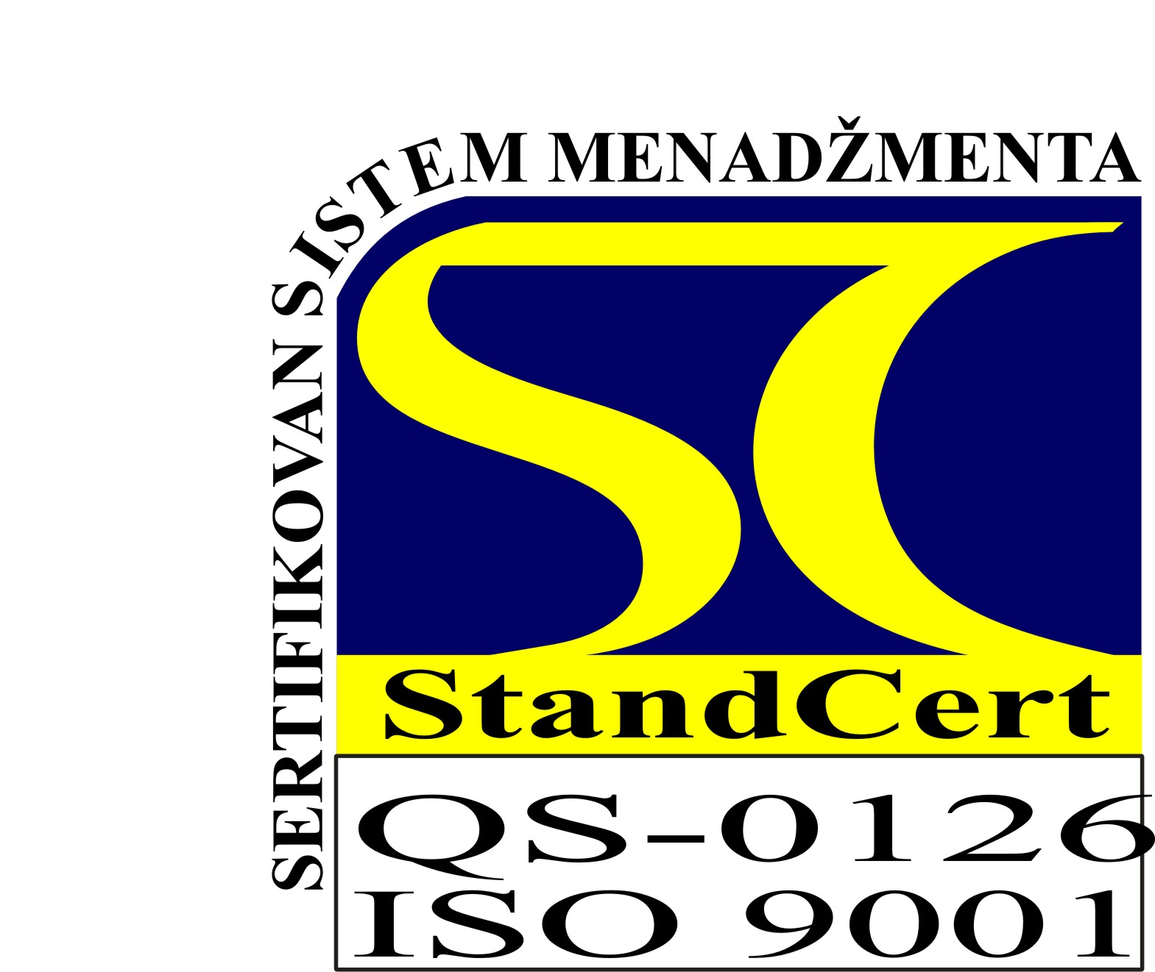
E-mail: office@zlatarplast.co.rs
www.zlatarplast.rs
PIB:101067616
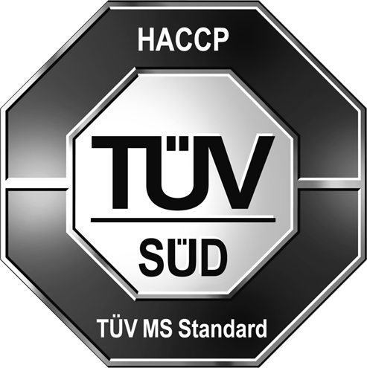

SRPS ISO 9001:2008

Broj: 66
Dana :27.01.2015

PREDMET: Dostava izveštaja sa održane vanredne
sednice skupštine AD Zlatarplast

U skladu sa članom 65 i 304 Zakona o tržištu kapitala (Sl.gl.31/2012) i odredbi Uputsva o načinu
na koji javna društvadostavljaju informacije, dostavljamo Vam
IZVEŠTAJ
SA VANREDNE SEDNICE SKUPŠTINE AKCIONARA AD ZLATARPLAST
ODRŽANE DANA 23.01.2015. GODINE
Vanredna skupština akcionara AD Zlatarplat, Nova Varoš Bistrica bb, matični borj 07109814
održana je dana 23.01.02015. godine sa početkorn u 10,00 časova u sedištu društva.
Na sednicij e doneta odluka o otkupu sopstvenih akcija društva broj 61/2015.

AD ZLATARPLAST
GEN.DIR. ZORIĆ MIĆO

